**개발 결과물 사용 설명서**

강건한 결함 분류를 위한 데이터 증강 기반의 도메인 일반화 프레임워크



서울과학기술대학교 데이터사이언스학과

연구책임자 이성호

목차

1. 컴퓨팅 사양 3

2. 파일 구조 3

3. 개발 환경 3

3.1. Ubuntu (Linux) 3

3.2. Window 6

4. 주요 라이브러리 9

5. 실행 방법 및 예시 10

# 컴퓨팅 사양

* 운영체제 : Ubuntu 20.04.5 LTS
* CPU : AMD Ryzen 9 7950X 16-Core Processor * 32
* GPU : NVIDIA GeForce RTX 3090

# 파일 구조

1. Decaug.ipynb: Decaug model을 활용한 cognex dataset DG 코드
2. resnet50_only_repeat.ipynb: Augmentation을 사용하지 않고 진행한 비교 실험 코드1
3. resnet50_offline_aug.ipynb: 비교 실험 코드2
4. resnet50_online_aug.ipynb: 비교 실험 코드3
5. requirements.txt: 프로젝트 공유나 환경 복원 시 필요한 외부 패키지 목록을 담은 파일(Linux)
6. dg_lib/Transfer-Learning-Library: 제안하는 프레임워크를 검증하기 위해 여러 DG method가 **존재하는 open library에서 D-sub connector dataset 전처리, dataloader 구성 및 시각화 부분을 추가한 코드**

# 개발 환경

## Ubuntu (Linux)

* NVIDIA 드라이버 설치
  1. 그래픽 카드에 맞는 NVIDIA 드라이버 버전 확인

|  |
| --- |
| bash : ubuntu-drivers devices |

* 1. 그래픽카드에 호환되는 적절한 nvidia 드라이버 설치

|  |
| --- |
| bash : sudo apt-get install nvidia-driver-xxx |

* 1. nvidia 드라이버를 커널에 로드해주는 nvidia-modprobe도 같이 설치

|  |
| --- |
| bash : sudo apt-get install dkms nvidia-modprobe |

* 1. 설치한 nvidia 드라이버 작동을 위한 업데이트 및 재부팅

|  |
| --- |
| bash : sudo apt-get update  bash : sudo apt-get upgrade  bash : sudo reboot |

* CUDA 11.2 설치

1. CUDA 설치 웹사이트 접속

<https://developer.nvidia.com/cuda-11.2.0-download-archive?target_os=Linux&target_arch=x86_64&target_distro=Ubuntu&target_version=2004&target_type=deblocal>

1. NVIDIA에서 OS 조건에 맞는 CUDA11.2 선택

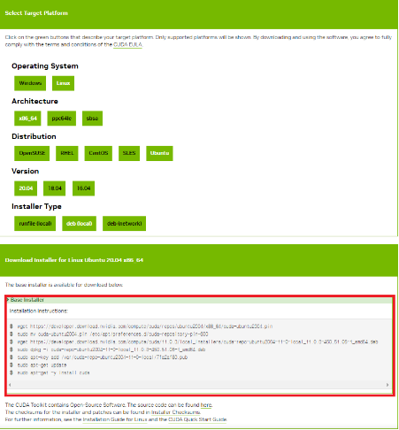

1. 위 이미지의 빨간 상자와 같은 파일 다운로드 명령어를 terminal에 입력
2. 다운로드 후 실행이 완료되면 설치 진행

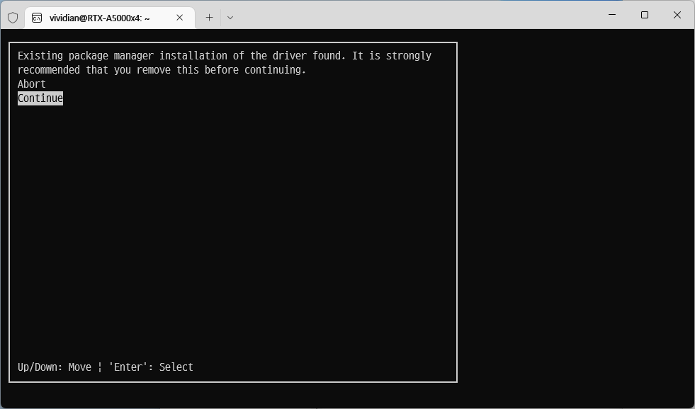

1. 설치된 Driver 를 제외하고 CUDA Toolkit 11.2, CUDA Demo Suite 11.2, CUDA Documentation 11.2 설치
2. 설치가 완료되면 PATH 설정을 위해 .bashrc를 열여서 가장 마지막 부분에 export 부분을 입력해 설정하도록 하며, source ~/.bashrc를 통해 업데이트

|  |
| --- |
| bash : sudo vi ~/.bashrc # open file  export PATH=/usr/local/cuda-11.2/bin${PATH:+:${PATH}}  export LD_LIBRARY_PATH=/usr/local/cuda-11.2/lib64:${LD_LIBRARY_PATH:+:${LD_LIBRARY_PATH}}  bash : source ~/.bashrc # apply after save file |

1. PATH 설정 후 nvcc -V를 통해 설치 버전 확인

* CUDNN 8.1 설치

1. CUDNN 다운로드 웹사이트 접속

<https://developer.nvidia.com/rdp/cudnn-archive>

1. Linux (X85_64)용 cuDNN Libary를 다운로드
2. 다운로드 받은 cuDNN 압축을 풀고, /usr/local/cuda 디렉토리로 복사

|  |
| --- |
| bash : sudo cp cuda/include/cudnn*.h /usr/local/cuda-11.2/include  bash : sudo cp cuda/lib64/libcudnn* /usr/local/cuda-11.2/lib64  bash : sudo chmod a+r /usr/local/cuda-11.2/include/cudnn*.h /usr/local/cuda-11.2/lib64/libcudnn* |

1. 설치 후 버전 확인

|  |
| --- |
| bash : cat /usr/local/cuda/include/cudnn_version.h | grep CUDNN_MAJOR -A 2 |

* Python 설치
* 터미널 실행 후 아래의 명령어를 통해 Python 3.8 설치

|  |
| --- |
| bash : sudo apt install python3.8 |

* 가상환경 생성
* 실행 시킬 파일이 존재하는 폴더로 진입 후, 아래의 명령어를 통해 가상환경 생성

|  |
| --- |
| bash : python -m venv 가상환경이름 |

* 가상환경 실행
* 아래의 명령어를 통해 가상환경 실행

|  |
| --- |
| bash : source 가상환경이름/bin/activate |

* 활용 라이브러리 설치

1. pytorch 설치: 아래의 명령어를 통해 가상환경 내 pytorch 설치

|  |
| --- |
| bash : pip install torch==1.7.1+cu110 torchvision==0.8.2+cu110 torchaudio==0.7.2 -f https://download.pytorch.org/whl/torch_stable.html |

1. tensorflow 설치: 아래의 명령어를 통해 가상환경 내 tensorflow 설치

|  |
| --- |
| bash : pip install tensorflow-gpu==2.10 |

1. 나머지 package 설치: 아래의 명령어를 통해, 나머지 필요 package들을 설치

|  |
| --- |
| bash : pip install -r requirements_linux.txt |

## Window

* NVIDIA 드라이버 설치
* Driver 설치 웹사이트 접속 <https://www.nvidia.co.kr/Download/index.aspx?lang=kr>
* 그래픽 카드에 맞는 NVIDIA 드라이버를 다운 및 설치
* CUDA 11.2 설치

다운로드 링크

1. CUDA 설치 웹사이트 접속

<https://developer.nvidia.com/cuda-11.2.0-download-archive?target_os=Windows&target_arch=x86_64>

1. NVIDIA에서 CUDA11.2 설치 파일 다운로드

1. CUDA 11.2 설치
2. 설치확인

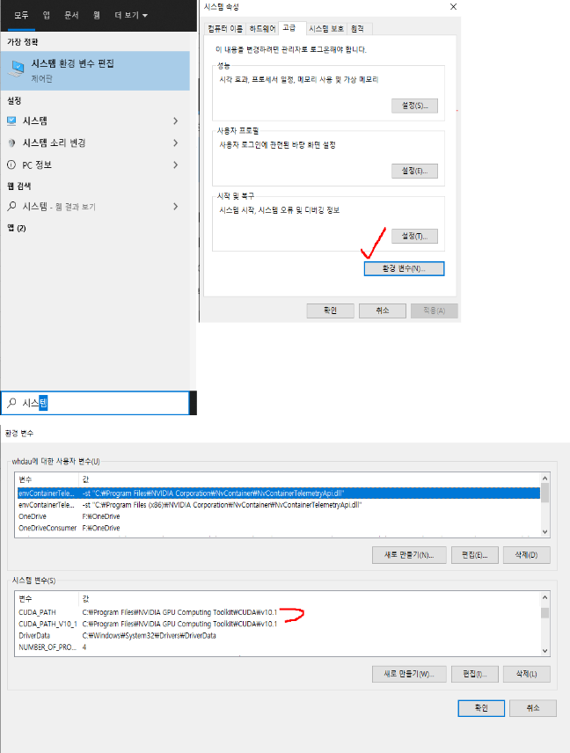

* CUDNN 8.1 설치

1. CUDNN 다운로드 웹사이트 접속

<https://developer.nvidia.com/rdp/cudnn-archive>

1. NVIDIA에서 CUDNN 8.1 파일 다운로드
2. 다운로드한 압축 파일 해제
3. 압축 해체한 파일을 설치한 CUDA 폴더에 덮어씌우기
4. CUDA 경로 : C:\Program Files\NVIDIA GPU Computing Toolkit\CUDA\v11.2

* Python 설치
  1. Python 공식 웹사이트에 접속하여 Python 3.8 설치 파일 다운로드

(<https://www.python.org/downloads/>)

* 1. 다운로드한 설치 프로그램을 실행
  2. 설치 과정을 시작하기 전에 "Add Python 3.8 to PATH" 옵션을 선택
  3. "Install Now"을 선택하여 Python 3.8을 설치
* 가상환경 생성
* 실행시킬 파일이 존재하는 폴더로 진입 후, 아래의 명령어를 통해 가상환경 생성

|  |
| --- |
| bash : python -m venv 가상환경이름 |

* 가상환경 실행
* 아래의 명령어를 통해 가상환경 실행

|  |
| --- |
| bash : 가상환경이름\Scripts\activate |

* 활용 라이브러리 설치
  1. pytorch 설치: 아래의 명령어를 통해 가상환경 내 pytorch 설치

|  |
| --- |
| bash : pip install torch==1.7.1+cu110 torchvision==0.8.2+cu110 torchaudio==0.7.2 -f https://download.pytorch.org/whl/torch_stable.html |

* 1. ensorflow 설치: 아래의 명령어를 통해 가상환경 내 tensorflow 설치

|  |
| --- |
| bash : pip install tensorflow-gpu==2.10 |

* 1. 나머지 package 설치: 아래의 명령어를 통해, 나머지 필요 package들을 설치

|  |
| --- |
| bash : pip install -r requirements_window.txt |

# 주요 라이브러리

|  |  |  |  |
| --- | --- | --- | --- |
|  | 라이브러리 | 버전 | 용도 |
| Pytorch | torch | 1.7.1+cu110 | 딥러닝 라이브러리 |
| torchaudio | 0.7.2 | PyTorch의 오디오 데이터를 처리하기 위한 확장 |
| torchmetrics | 0.5.0 | PyTorch 모델을 위한 머신러닝 메트릭 모음 |
| torchvision | 0.8.2+cu110 | 이미지 처리를 위한 유용한 데이터셋, 모델, 변환 제공 라이브러리 |
| pytorch-lightning | 1.3.8 | PyTorch의 래퍼로, 더 쉽고 빠른 실험을 위한 라이브러리 |
| Tensorflow | tensorflow-gpu | 2.10.0 | GPU 지원 TensorFlow, 머신러닝 및 신경망 라이브러리 |
| tensorflow-estimator | 2.10.0 | TensorFlow를 사용하여 학습, 평가, 예측을 위한 모델 정의 라이브러리 |
| tensorboard | 2.10.1 | TensorFlow 실행 시각화 도구 |
| tensorboard-data-server | 0.6.1 | TensorBoard에 데이터를 제공하여 모델 학습 진행 상황 및 성능을 시각적으로 모니터링 |
| tensorboard-plugin-wit | 1.8.1 | TensorBoard의 시각화를 확장하여 데이터의 시각적 분석을 개선하는 플러그인 |
| tensorflow-io-gcs-filesystem | 0.34.0 | TensorFlow와 Google Cloud Storage(GCS) 파일 시스템 간 상호 작용을 위한 입출력 모듈 |
|  | numpy | 1.24.4 | 수학 연산을 위한 기본 python패키지 |
|  | pandas | 2.0.3 | 데이터 조작 및 분석을 위한 고수준 데이터 구조 및 조작 도구 |
|  | shap | 0.39.0 | 모델의 예측을 설명하기 위한 라이브러리 |
| Scikit-learn | scikit-learn | 1.3.1 | 머신러닝 알고리즘 및 도구를 제공하는 라이브러리 |
| scikit-image | 0.21.0 | 이미지 분석과 조작을 지원하는 과학적 이미지 처리를 위한 라이브러리 |
| Math | sympy | 1.12 | 수학적 기호 계산을 위한 라이브러리 |
| mpmath | 1.3.0 | 고도의 수학적 기호 및 수치 계산을 위한 라이브러리 |
| matplotlib | matplotlib | 3.7.3 | python에서 2D 도표를 생성을 위한 라이브러리 |
| matplotlib-inline | 0.1.6 | Matplotlib 그래프를 직접 출력하기 위한 도구를 제공하는 라이브러리 |
|  | seaborn | 0.13.0 | matplotlib 기반의 통계적 그래픽 라이브러리 |

# 실행 방법 및 예시

* Ipynb 파일 : 주피터 노트북 실행 후 각 파일 실행

|  |
| --- |
| bash : jupyter notebook |

* DG library : 실행하고자 하는 폴더 위치에서 각 method에 맞는 bash 코드 입력



